작성 전 참고 | 공동기획과제 지원 대상 체크리스트

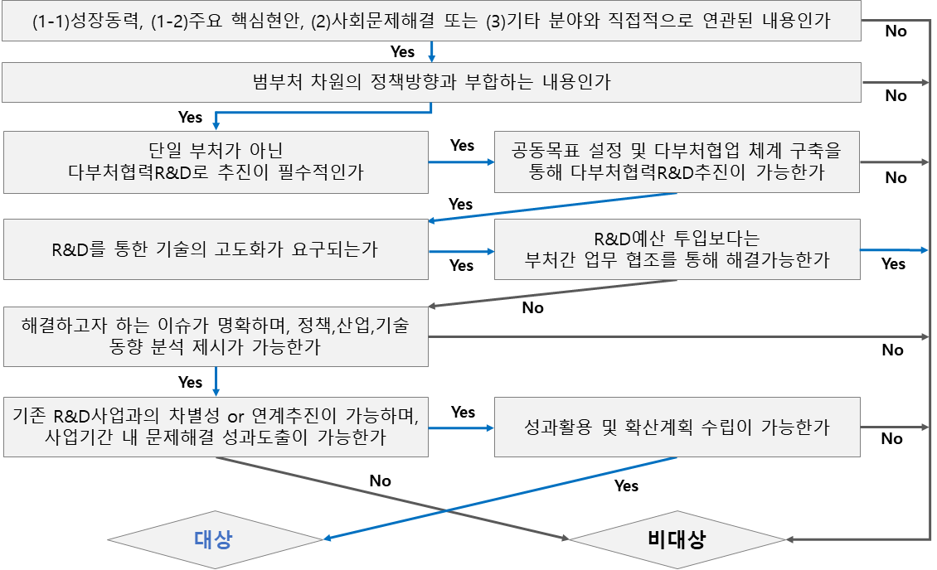
※ (필수) 공동기획연구과제 최종 선정평가 시(’22.1월), 최종연구보고서는 주관부처 및 참여부처와의 협의가 완료되어야 함

붙임 1 | 공동기획연구 과제신청서 양식

본 과제는 연구개발과제가 아닌 국가연구개발사업 기획을 위한 R&D기획연구과제입니다.
☞ 작성유의사항
(1) 공동기획연구 과제신청서는 필수 주요내용 위주로 작성하되 최소 분량은 제한없으나, Ⅱ. 과제 내용은 최대 15page 이내(※ 분량 준수 요망)로 작성하여 제출
※ 작성요령은 제출 시 삭제 가능
(2) 본 공동기획연구 과제신청서는 선정평가 시, 평가 자료로 활용되며(별도 추가자료 제출 없음), 신청기간 이후 수정 및 추가자료 제출 불가
※ 과제신청서에 필요시 그림, 표 등 사용 가능
공동기획연구 과제신청서
연구과제명 | 국 문
연구과제명 | 영 문
연구책임자 | 소속기관(부서) |  |  | 국가연구자번호
연구책임자 | 성 명 |  |  | 직위(직급)
연구책임자 | 연 락 처 | Office |  |  | H.P
 |  |  |  |  | e-mail
본인은 귀 기관에서 정한 제반사항을 준수하여 연구를 수행하고자
연구과제를 신청합니다.

2021년 월 일

신청인(연구책임자) (인)

과학기술정보통신부 장관 귀하

Ⅰ. 개요
<제안분야>
공모분야¹⁾ | 선정우대 대상 여부²⁾ (O, X)
공모분야¹⁾ | 인문사회분야 전문가가  과제 기획위원으로 참여 | 일자리창출 효과 여부 | 현장적용 중심 사회문제해결 여부

작성 요령
◦ 공모분야는 하기 참고 및 [붙임 4~8] 내용 참조
1) 공모분야는 ①-1 성장동력, ①-2주요핵심현안, ②사회문제해결, ③기타 분야 中 택 1(중복 불가)
2) 선정 우대에 부합되는 경우, 해당여부 표시

<제안과제 유형 및 성격>
사업기간 |  | □ 단기 (4년 이내) |  | □ 중장기 (4~8년 이내) |  |  | □ 장기 (8년 이상)
사업성격 |  | □ 기술개발 |  | □ 기술개발+기반구축 |  |  | □ 기반구축
사업유형 |  | □ 공동미션형 |  | □ 공동분야형 |  |  | □ 기타( )
※ (공동미션형) 연구개발단계(기초-응용-개발-실증-상용화) 간 연계, 수요-공급 협력 기술개발, 기반(플랫폼 기술, 인력 등) 구축 등을 위한 부처 간 협업을 통해 정부 정책목표를 달성하고자 하는 사업
※ (공동분야형) 다양한 개별 프로젝트 추진으로 특정 과학기술분야를 발전시키기 위한 사업 중 부처 간 업무 영역이 중복되어 효율적인 국가연구개발사업 추진을 위한 협업이 필요한 사업
핵심  키워드  (5개) | 한글
핵심  키워드  (5개) | 영어

작성 요령
◦ 제안 과제의 성격을 고려하여 항목별로 체크할 것
- 사업기간, 사업추진단계, 사업유형을 체크하고, 핵심키워드 제시

참고 | 2021년도 공동기획연구 상향식 공모분야
□ 공모 분야
구 분 | 관련 대상
①성장동력  및 주요  핵심현안  분야 | ▸①-1. 성장동력 새로운 미래 먹거리 발굴을 위한 다부처R&D로,  ‘D.N.A.+BIG3’ 등 성장동력분야 기술 관련 다부처협력 주제 ※ [참고4의 4, 5]
①성장동력  및 주요  핵심현안  분야 | ▸①-2. 주요핵심 현안 탄소중립, 소재‧부품‧장비 핵심품목 분야, 감염병,  융합연구 등 부처 간, 민관협력을 통해 핵심현안 대응이 전략적으로 요구되는 다부처연구개발 주제 ※ [참고4의 7, 8]
②사회문제  해결분야 | ▸제2차 과학기술기반 사회문제해결 종합계획에 따른 10대 분야 41개 문제영역 해결을 위한 다부처연구개발 주제 ※ [참고4의 6]  ※ 국민이 체감할 수 있는 성과를 창출하기 위한 현장적용* 중심의  사회문제해결 다부처협력 연구개발 주제 우선지원  * ① 사회적 수요가 높은 문제해결 목표설정 여부  ② 현장수요자 참여체계 및 절차 포함여부  ③ 문제현장적용 계획여부
③기타 | ▸종료사업(종료예정 포함) 중 우수성과 창출을 위해 다부처협력이  필요한 후속사업 주제

※ (선정우대) ① 인문사회 분야 전문가가 사회문제해결 분야 등 과제 기획위원으로 참여 시
②일자리 창출 효과가 있는 사업, ③현장적용 중심의 사회문제해결 주제

Ⅱ. 과제 내용
작성 요령
◦ 각 항목별 주요 작성내용을 중심으로 15페이지 이내로 작성
- 글자폰트는 기본 12point, 줄간격 160%, 글꼴은 ‘함초롱바탕’, 개조식 작성

1. 사업 개요 및 필요성
가.사업 개요 | ※ 기획하고자 하는 다부처 R&D사업내용을 ‘개념 위주’로 간략히 작성(2줄 이내)
가.사업 개요 | ○
나.국내외 현황 및 전망 | ※ 사업 추진 관련한 국내·외 정책, 산업, 기술개발현황, 법‧제도 여건 등 인프라 및 문제점, 전망 등 핵심내용 위주로 작성
나.국내외 현황 및 전망 | ○  -  ○  -
다.국내연구 개발의 필요성 | ※ 국가적 수요, 시급성, 파급효과 등의 요소를 고려하여 해당 주제에 대한 국내 연구개발 추진의 중요성 및 정부지원 필요성을 핵심내용 위주로 작성
다.국내연구 개발의 필요성 | ○  -  ○  -
라.다부처 추진 필요성 | ※ 부처 간 유사․중복성, 부처의 기능 및 성과 연계의 필요성, 사업 범위의 포괄성 및 단일부처 사업과 비교해 다부처 추진 시 효과성 등을 핵심내용 위주로 작성
라.다부처 추진 필요성 | ○  -  ○  -
마.정책 부합성 | ※ 제안과제와 직접적으로 연관성이 높은 기 발표된 범부처 정책 또는 중장기계획과의 부합성 제시
마.정책 부합성 | ○  -  ○  -
2. 사업 추진 방향
가.목표 및 범위 | ※ 본 기획을 통해 해결하고자 하는 이슈를 명확히 제시  ※ 다부처 R&D사업을 통해 달성하고자 하는 목표를 작성하고 가능 시 사업의 범위와 추진 내용을 한눈에 알아볼 수 있는 개념도 추가 가능 (사업 목표는 1페이지 이내로 작성))
가.목표 및 범위 | ○  -  ○  -
나.연구 개발 주요 내용 | ※ 다부처 R&D사업 추진을 통해 개발하고자 하는 내용 및 예상하는 최종 R&D 성과물 등을 포함하여 구체화하여 작성
나.연구 개발 주요 내용 | ○  -  ○  -
다.사업 기간 및 규모 | ※ 기획하고자 하는 다부처 R&D사업에 대한 총(예상)연구비(정부출연금, 민간매칭비)와 예상 사업 기간, 부처별 연구비, 예상하는 최종 R&D 성과물 등이 포함되도록 기술
다.사업 기간 및 규모 | ○ 총사업기간 및 규모  -
  참여부처 | 주요 추진 내용 | 사업기간
  참여부처 | 주요 추진 내용 | 사업기간 | 총 규모  (억원) | 정부출연금  (억원) | 민간매칭비  (억원)
다.관련 부처 역할분담(안) 및 부처간 연계방안 | ※ 다부처 R&D사업 추진시 주관부처 및 참여 부처별 역할 분담(안) 및 부처 간 연계방안 상세 제시(사회문제해결분야의 경우 지자체 등의 참여를 권장)  ※ 참여부처 및 역할 분담 등은 아래 표를 활용하여 작성(참여가 필요한 해당부처 및 가능 시 담당과도 기재)  ☞ ‘참여부처’란 다부처공동사업에 국가연구개발사업 예산투입 형태로 참여할 수 있는 부처를 의미 (R&D사업 예산을 투입하지는 않지만, 다부처공동사업에 참여가 필요한 부처의 경우 ‘협조부처’로 기재 요망)
다.관련 부처 역할분담(안) 및 부처간 연계방안 | ○  -  ○  -  <부처별 역할분담(안)>
  참여부처  (주관부처 밑줄 표시) | 역할분담(안)
  참여부처  (주관부처 밑줄 표시) | 역할분담(안) | 부처담당과 및 담당자 | 사전협의여부(O, X)
3. 기존사업과의 차별화 전략
가.차별화 전략 | ※ 기획하는 사업 내용과 기존 사업과의 중복성, 연계성 검토 및 차별화 전략 설정 방안
가.차별화 전략 | ○  -  ○  -
4. 사업 기대성과 및 활용방안
가.기대 효과 | ※ 다부처 R&D사업 추진을 통해 예상되는 기술적, 사회적, 경제적 기대 효과를 핵심내용 위주로 작성
가.기대 효과 | ○  -  ○  -
나.성과 활용방안 | ※ 다부처 R&D사업 추진을 통해 창출된 성과 활용 방안 등을 핵심내용 위주로 작성
나.성과 활용방안 | ○  -  ○  -
5. 공동기획연구 추진 전략 및 방법
가.기획연구 방법론 | ※ 기술정보 수집, 전문가 확보, 관련부처 협의 등 공동기획연구 목표 달성을 위하여 적용가능한 연구개발 추진 방법론 기술
가.기획연구 방법론 | ○  -  ○  -
나.기획연구 추진체계 | ※ 공동기획연구 추진체계
나.기획연구 추진체계 | ○  -  ○  -
6. 연구개발기관 현황
6-1. 연구책임자

가. 인적사항
개인 | 국문 |  | 국적
개인 | 영문 |  | 국가연구자번호
직장 | 기관명 |  | 전화번호
직장 | 부서 |  | 휴대전화
직장 | 직위 |  | 전자우편
직장 | 주소 | (우: )

나. 학력
취득연월  (최근 순으로 작성) | 학교명 | 전공 | 학위 | 지도교수
yy.mm~yy.mm
yy.mm~yy.mm
yy.mm~yy.mm
최종학위 논문명(해당 시):

다. 주요 연구개발 실적(최근 3년간 실적, 10개 이내로 작성하되, 신청 중이거나 수행 중인 연구개발과제는 필수적으로 작성)
중앙행정기관  (전문기관) | 세부사업명 | 연구개발과제명 | 주관연구개발기관 | 연구개발기간  (참여한 기간) | 역할: 연구책임자/연구자 | 비고  (신청/수행중/완료)
중앙행정기관  (전문기관) | 세부사업명 | 연구개발과제명 | 당시 소속기관 | 연구개발기간  (참여한 기간) | 역할: 연구책임자/연구자 | 비고  (신청/수행중/완료)
yy.mm.dd~yy.mm.dd
(yy.mm.dd~yy.mm.dd)
yy.mm.dd~yy.mm.dd
(yy.mm.dd~yy.mm.dd)
yy.mm.dd~yy.mm.dd
(yy.mm.dd~yy.mm.dd)
yy.mm.dd~yy.mm.dd
(yy.mm.dd~yy.mm.dd)
yy.mm.dd~yy.mm.dd
(yy.mm.dd~yy.mm.dd)

라. 대표적 논문/저서 실적(최근 5년간 실적, 5개 이내로 작성)
구분  (논문/저서) | 논문명/저서명 | 게재지  (권, 쪽) | 게재연도  (발표연도) | 역할 | 등록번호  (ISSN) | 비고  (피인용 지수)
 |  |  | yy
 |  |  | yy
 |  |  | yy

6-2. 연구원 구성
구분 | 성명 | 소속  기관명 | 직위 | 전공및학위
 |  |  |  | 학위 | 연도 | 전공 | 학교
연구원
학생연구원
(○○과정)
※ 연구원은 연구책임자 외 본 과제에 참여하는 모든 연구원을 기재

작성 요령(작성 요령은 제출하지 않습니다)
6. 연구개발기관 현황
6-1. 연구책임자: 연구개발과제 연구책임자의 인적사항, 학력(최근 순으로 작성), 경력, 주요 연구개발 실적, 대표 논문/저서 실적, 지식재산권 출원ㆍ등록 실적을 기재합니다.
6-2. 참여연구자 구성: 연구개발과제에 참여하는 연구자(이하 “참여연구자”라 한다)의 성명, 국적, 소속기관, 직위, 국가연구자번호, 학위 및 전공, 담당역할, 신규채용 구분(해당 시 작성), 참여연도, 총 참여기간을 기재합니다.
가) 학생연구원인 경우 과정(박사후과정, 박사과정, 석사과정, 학사과정) 명시
나) 신규채용 구분: 신규채용이 아닌 기존 인력의 경우 “기존”으로 기재하며, 이 외 신규채용 예정 연구인력인 경우 “신규”로 기재
6-3. 전문가 활용 계획
성명(국명) | 소속/직급 | 전공/학위 | 활 용 내 용
※ 외국인인 경우 성명의 ( )안에 국명을 명기함

붙임 2 | 개인정보 수집 및 이용 동의서 양식

개인정보 수집 및 이용 동의서
본인은 2021년도「다부처 공동기획연구과제」공모와 관련하여 제출한 자료의 검토 등을 위해 과학기술정보통신부가 본인의 소속, 연락처 등에 관한 정보를 활용할 필요가 있다는 것을 이해하고 있으며, 이를 위해 「개인정보보호법」 등에 따라 보호되고 있는 본인에 관한 각종 정보 자료를 같은 법 제18조의 규정 등에 따라 과학기술정보통신부에 제공하는 데 동의합니다.
< 개인 정보의 수집 및 이용>

① 수집·이용 목적
- 공동기획연구과제 신청 내용의 검토 및 평가에 관한 사무
- 공동기획연구 추진에 관한 사무
- 예결산, 감사 등 관련 국회 및 감사원 등에 관한 사무

② 수집·이용하려는 개인정보의 항목
- 성명, 소속, 직위, 주소, 연락처, 이메일

③ 보유기간 : 5년 (보유기간 경과 시 파기)

④ 동의하지 않을 권리 및 미동의시 불이익
- 2021년도 다부처공동기획연구 지원사업 공동기획연구과제 신청자는 개인정보 수집 및 이용에 대한 동의를 거부할 권리가 있으며,
- 미동의시 공동기획연구과제 신청 내용에 대한 검토가 제한될 수 있음

또한, 본인이 서명하거나 날인한 동의서의 복사본은 심사·평가·협약에 필요한 다양한 자료 수집의 편의를 위해서 원본과 동일하게 유효하다는 것을 인정합니다.

동의일 : 2021년 월 일
동의인 : (서명 또는 인)

과학기술정보통신부 장관 귀하

